***тема: доли и обыкновенные дроби***

**Цели:** научить понимать, что такое доля, половина, треть и четверть, уметь записывать дроби, изображать дроби на координатном луче.

**Оборудование:** ксерокопии с кроссвордом; большое яблоко (или какой-либо предмет, который можно разрезать); костюм для девочки, исполняющей роль Обыкновенной Дроби, проектор, презентация.

***Ход урока***

**I. Устные упражнения.**

1. **Учитель:** Кроссворд показан на проекторе. Кто будет внимателен и активен на уроке, тот узнает о новом математическом термине (у каждого ученика ксерокопии с кроссвордом).

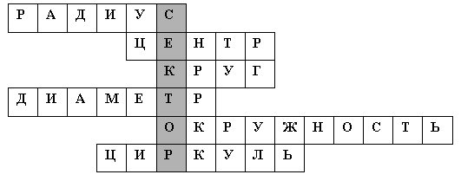

1) ОА – … 2) О – … 3) … 4) АВ – … 5) …



6) Название инструмента для вычерчивания окружностей.

Прочитайте слово, получившееся в выделенном столбце кроссворда.

**Ответ:** *сектор* – часть круга, ограниченная двумя радиусами. При проведении двух радиусов получаются два сектора.

2. № 903 (нечетные), 907, 913.

**II. Изучение нового материала.**

План изложения.

1) Понятие и определение доли (продемонстрировать на яблоке, отрезке).

2) Название долей .

3) Запись обыкновенной дроби, определение числителя, знаменателя.

4) Что показывает знаменатель? Что показывает числитель?

**III. Закрепление.**

1. Какая часть фигуры заштрихована? Записать дробью.



2. Работаем устно по номерам из учебника.

3. Письменно: № 872, 876, 879 (учащиеся решают за партами, объяснение «по цепочке»: один начинает рассуждение, второй ученик продолжает, затем третий и т. д.), № 881

4. На повторение: № 860, 862.

**IV. Итог урока.**

1) Ролевая игра: выходит Обыкновенная Дробь.

– Здравствуйте, я Обыкновенная Дробь. Назовите мой знаменатель, что он показывает? Назовите числитель, что он показывает? (На груди приклеен плакат с дробью.)

2) Какое из чисел больше:

а) ; б) ; в) 0 или ; г) ?

**V. Домашнее задание:**  № 872, 876 (нечетные), повторить правила*.*